备 课 组

工作手册

备课组名称 四年级语文

时 间 2024.9-2025.1

武进区前黄中心小学

备课组活动时间地点安排
序号 | 备课组名称 | 活动时间 | 活动地点
1 | 一年级语文 | 周二上午8:00—9:30 | 接待室
2 | 二年级语文 | 周二上午8:00—9:30 | 接待室
3 | 三年级语文 | 周二上午8:00—9:30 | 接待室
4 | 四年级语文 | 周四上午8:00—9:30 | 接待室
5 | 五年级语文 | 周四上午8:00—9:30 | 接待室
6 | 六年级语文 | 周四上午8:00—9:30 | 接待室
7 | 一年级数学 | 周三下午1:00—2:30 | 接待室
8 | 二年级数学 | 周三下午1:00—2:30 | 接待室
9 | 三年级数学 | 周三下午1:00—2:30 | 接待室
10 | 四年级数学 | 周三下午1:00—2:30 | 接待室
11 | 五年级数学 | 周三下午1:00—2:30 | 接待室
12 | 六年级数学 | 周三下午1:00—2:30 | 接待室
13 | 三年级英语 | 周三上午8:00—9:30 | 接待室
14 | 四年级英语 | 周三上午8:00—9:30 | 接待室
15 | 五年级英语 | 周三上午8:00—9:30 | 接待室
16 | 六年级英语 | 周三上午8:00—9:30 | 接待室
17 | 音乐 | 周五上午8:00—9:30 | 接待室
18 | 美术 | 周五上午8:00—9:30 | 接待室
19 | 体育 | 周五上午8:00—9:30 | 接待室
20 | 科学 | 周五上午8:00—9:30 | 接待室

备课组工作计划
前黄中心小学2023～2024学年第一学期语文学科
四年级备课组工作计划
一、指导思想
继续坚持以新一轮课程改革的理念为导向，积极参与课题陶行知生活教育理论在新课程背景下的实践与研究，倡导并实施以自主参与，合作探究、亲身体验和课内外相结合为标志的教学方式，着力形成“开放性”的大语文格局，为学生的终身学习打好基础。
二、工作目标
工作目标是做好工作的前提和保证，我们要依据我们的教学实际情况及二期课改对我们提出的要求，确定以下几点为我们本学期的主要工作目标：
1、认真学习教育理论和新课程标准，树立现代教育理念，抓实抓好两纲教育,做好新教材的推广工作。
2、提升教师的教学能力,课堂教学优良率达到80%。
3、抓好课题研究,提高课题研究的质量。
4、备课组教学质量力争居同类学校的中等偏上水平。
三、教学措施：
1、深入学习教育教学理论，并将理念转化为行动，坚持做好教育教学摘录，并能有感而发，写下心得，在备课组活动时互相交流、学习。
2、积极主动参加各级各类教学讲座、观摩、研讨、培训活动，并养成外出活动汇报的习惯，努力做到一人外出取经，全组共同学习。
3、增强科研意识，每人每学期制定“一课题”。每周上半周为研讨课活动日，听课结束后，当天及时评课，使上课、听课的老师各有所得。
4、充分运用现代化的信息技术，本学期三年级组语文教师每周至少运用多媒体上好两堂语文课。
5、关注学习困难学生，重视补缺补差，提高学生的学习成绩，并及时做好跟踪记录。在教学质量监测中，力争100%合格率。
6、做好教学常规工作（包括备课、上课、批改作业等），尤其要提高课堂教学质量。
7、认真组织和辅导学生参加各级各类语文教学方面的比赛。
8、配合各年级老师做好各级各类的学生征文比赛。
三、具体安排：
九月份：
1、制定本学期备课组教学工作计划；
2、组织学习教参内容、新教材培训,集体备好第一、二单元；
3、备课组活动：张玲
4、教师月工作考核

十月份：
1、参加学校组织的校本教研的主题研讨活动；
2、集体备课，及时调整教学计划，抓好学生培优补差工作；
3、做好作业批改的自查与备查工作。
4、青年教师成长团队活动
5、备课组活动：时滢
5、教师月工作考核

十一月份：
1、对期中调研进行质量分析，发现问题，寻找对策，做到具体情况具体分析。
2、集体备课，及时调整教学计划；抓好学生培优补差工作。
3、青年教师成长团队活动
4、好书推荐活动
5、教师月工作考核

十二月份：
1、集体备课：教学案例学习。
2、完成本组教学常规工作的自查。
3. 教学常规调研
4、教师月工作考核

一月份：
- 集体备课。
- 制定期终复习计划，上好复习研讨课，组织学生参加统一考试。
- 古诗文抽测
3、进行备课组工作总结。
4、完成各种上交材料，做好课件、教案、论文、案例的收集工作。
5、综合实践活动成果展示

备课组教师个人 李萍 发展学期计划
姓 名 | 李萍 |  | 出生年月 |  | 1973.06 |  | 任教学科 |  | 语文
学历 | 本科 |  | 现职称 |  | 中小学高级 |  | 五级梯队情况 |  | 常州市骨干班主任
自我  剖析 | 目前教育教学的  优势或强项 |  | 工作积极认真、热爱学生、责任心强，有一颗不断追求上进的心。谦虚好学，能自觉接受新事物、新观点。通过二十多年课堂教学实践，积累了一定经验，能够胜任各阶段教学工作。
自我  剖析 | 后续专业发展的  弱点或困惑 |  | 对自己的教学工作反思太少，总结经验不足，没有形成自己独特的见解，所以论文获奖寥寥无几！
学期发展目标 | 项目 | 预期达成目标
学期发展目标 | 学历进修 | A.本科 （ ） |  | B.研究生（ ） |  | C. 无 （√ ）
学期发展目标 | 职称评聘 | A.中小学二级 （ ） |  | B.中小学一级（ ） |  | C.中小学高级（ ） |  | D.教授级正高（ ）
学期发展目标 | 五级梯队 | A.市教坛新秀（ ） |  | B. 市、区教学能手 （ ） |  | C. 市、区骨干教师（ ） |  | D. 市、区学科带头人
学期发展目标 | 论文发表或获奖 | A.国家级（ ）篇  或（ ）等奖 |  | B. 省级（ ）篇  或（ ）等奖 |  | C. 市级（ ）篇  或（ ）等奖 |  | D. 区级（ ）篇  或（ ）等奖
学期发展目标 | 参与课题研究 | A. 省级 （ ） |  | B. 市级 （ ） |  | C. 区级 （ √ ） |  | D.校级 （ ）
学期发展目标 | 公开教学 | A.区级（ ）次 |  | B．片级（ ）次 |  | C. 校级（√ ）次 |  | D. 无 （ ）
年度发展措施 | - 专业发展措施：  多阅读，在不断地阅读中提升自己的文化品味，不断提高自己的专业素质，在教研活动中多多听取他人的意见，平时多听他们的课，学习有价值的教学方式，能上出令人满意的优质课，上出自己独特的风格。  二、教学工作措施：  针对班级学生情况，每一课都做到“有备而来”，每堂课都在课前做好充分的准备，选择适合学生的教学方法，备出自己的风格。了解每一位学生，针对他们的特点进行预设，争取效果达到最佳。  三、学生管理措施：  培养学生良好的学习习惯，利用各种形式来吸引学生上课的注意力，增强他们学习的信心，提高他们的学习成绩。
备课组教师个人 杨文吉 发展学期计划
姓 名 | 杨文吉 |  | 出生年月 |  | 1967.1 |  | 任教学科 |  | 语文
学历 | 本科 |  | 现职称 |  | 中小学一级 |  | 五级梯队情况
自我  剖析 | 目前教育教学的  优势或强项 |  | 我能培养学生良好习惯入手,课堂上进行趣味教学,尽量吸引学生的注意力,组织好学生的纪律。在课后注意观察学生的行为,对表现好的学生进行表扬,让其在学生中树立榜样。在日常学习中,时刻注意调动学生的积极性,使学生逐渐养成良好的习惯。
自我  剖析 | 后续专业发展的  弱点或困惑 |  | 刚踏上教学岗位，教学经验不足，对自己的教学工作反思太少，没有形成自己独特的见解。
学期发展目标 | 项目 | 预期达成目标
学期发展目标 | 学历进修 | A.本科 （ ） |  | B.研究生（ ） |  | C. 无 （√ ）
学期发展目标 | 职称评聘 | A.中小学二级 （ ） |  | B.中小学一级（ ） |  | C.中小学高级（ ） |  | D.教授级正高（ ）
学期发展目标 | 五级梯队 | A.市教坛新秀（ ） |  | B. 市、区教学能手 （ ） |  | C. 市、区骨干教师（ ） |  | D. 市、区学科带头人
学期发展目标 | 论文发表或获奖 | A.国家级（ ）篇  或（ ）等奖 |  | B. 省级（ ）篇  或（ ）等奖 |  | C. 市级（ ）篇  或（ ）等奖 |  | D. 区级（ ）篇  或（ ）等奖
学期发展目标 | 参与课题研究 | A. 省级 （ ） |  | B. 市级 （ ） |  | C. 区级 （ ） |  | D.校级 （ ）
学期发展目标 | 公开教学 | A.区级（ ）次 |  | B．片级（ ）次 |  | C. 校级（ √ ）次 |  | D. 无 （ ）
年度发展措施 | 一、专业发展措施：  争取向有经验的老师学习，提高自己的教学水平。  二、教学工作措施：  学习掌握教师工作必备的专业知识及工作艺术，提高自己的管理能力。树立现代学生观，学会以发展的眼光看待每一个学生，相信学生的巨大潜能，并努力去探索发掘；在教育教学活动中发扬学生的主体精神，促进学生的主体发展，努力做到因材施教。充分发挥自己的特长来吸引学生，使学生喜欢自己的课，并能在自己的课堂上得到发展，能满足学生成长和走上社会的实际需要，有足够的实践性教学环节。主动和学生进行交流，针对不同学生思想状态，把对学生的做人教育放在首位，努力进行情感交流，使自己成为一名学生欢迎的教师。  三、学生管理措施：  制定与实施班规抓住学生的心理。我们制定的班规、校规 ，为学生身心健康、安全问题及学习着想的。

备课组教师个人 蒋勤 发展学期计划
姓 名 | 蒋勤 |  | 出生年月 |  | 1972.10 |  | 任教学科 |  | 语文
学历 | 本科 |  | 现职称 |  | 中小学一级 |  | 五级梯队情况
自我  剖析 | 目前教育教学的  优势或强项 |  | 1、具有30多年教龄，积累了一定的实践经验，掌握了语文学科的年段特点，熟悉学生成长规律，能采用适切的方式开展教学工作。  2、在语言积累、作文生活化等方面有所研究。
自我  剖析 | 后续专业发展的  弱点或困惑 |  | 1、理论素养不高，思考问题的深度和广度不够，学习的主动性和钻研精神不足，学术方面获得的成绩层次较低，难以突破。  2、人到老中年，来自各方面压力很大，不能潜心研究。
学期发展目标 | 项目 | 预期达成目标
学期发展目标 | 学历进修 | A.本科 （√ ） |  | B.研究生（ ） |  | C. 无 （ ）
学期发展目标 | 职称评聘 | A.中小学二级 （ ） |  | B.中小学一级（√ ） |  | C.中小学高级（ ） |  | D.教授级正高（ ）
学期发展目标 | 五级梯队 | A.市教坛新秀（ ） |  | B. 市、区教学能手 （ ） |  | C. 市、区骨干教师（ ） |  | D. 市、区学科带头人
学期发展目标 | 论文发表或获奖 | A.国家级（ ）篇  或（ ）等奖 |  | B. 省级（ ）篇  或（ ）等奖 |  | C. 市级（ 2）篇  或（ ）等奖 |  | D. 区级（ ）篇  或（ ）等奖
学期发展目标 | 参与课题研究 | A. 省级 （ ） |  | B. 市级 （ ） |  | C. 区级 （√ ） |  | D.校级 （√ ）
学期发展目标 | 公开教学 | A.区级（ ）次 |  | B．片级（ ）次 |  | C. 校级（ √ ）次 |  | D. 无 （ ）
年度发展措施 | 本人能加强学习，了解教育改革的趋势，紧跟时代发展的步伐，不断提高自己的专业知识和业务水平。  我能根据班级实际情况，着力在培养学生学习兴趣、学习态度、学习习惯上下功夫，使学生学会学习，体验成功、享受快乐。认真落实各项教学常规，力求“备课深、讲课精、批改细、辅导勤”。坚持向40分钟要质量。我主张上有思想的课，努力体现自己的教学特点，追求扎实有效的课堂教学。课前我能认真研读教材，根据教学目标及学生实际，合理开发、运用教学资源，设计教学思路，拟定教学方法。在课堂上能注意调动学生的积极性，根据不同层次学生的学习需求，让每一个学生都得到主动发展。  平时我能认真参加听课，向同伴学习，向不同年级、不同学科的老师学习，不断完善自己的教学方法。同时，自己也能大胆实践，让其他老师来解剖自己的课堂教学，以此促进相互之间的共同提高。  我还能做好班级的日常管理工作，加强班风学风建设，充分发挥家庭教育和学校教育的合力，积极推进后进学生的转化工作。现在我们所教的三（4）班班风好、正气足，学生参与学习、活动的热情非常高涨、自信心非常强。
备课组教师个人 邵雪华 发展学期计划
姓 名 | 邵雪华 |  | 出生年月 |  | 1970.10 |  | 任教学科 |  | 语文
学历 | 本科 |  | 现职称 |  | 中小学一级 |  | 五级梯队情况
自我  剖析 | 目前教育教学的  优势或强项 |  | 工作积极认真、热爱学生、责任心强，有一颗不断追求上进的心。谦虚好学，能自觉接受新事物、新观点。通过二十多年课堂教学实践，积累了一定经验，能够胜任各阶段教学工作。
自我  剖析 | 后续专业发展的  弱点或困惑 |  | 对自己的教学工作反思太少，总结经验不足，没有形成自己独特的见解，所以论文获奖寥寥无几！
学期发展目标 | 项目 | 预期达成目标
学期发展目标 | 学历进修 | A.本科 （ ） |  | B.研究生（ ） |  | C. 无 （√ ）
学期发展目标 | 职称评聘 | A.中小学二级 （ ） |  | B.中小学一级（ ） |  | C.中小学高级（ ） |  | D.教授级正高（ ）
学期发展目标 | 五级梯队 | A.市教坛新秀（ ） |  | B. 市、区教学能手 （ ） |  | C. 市、区骨干教师（ ） |  | D. 市、区学科带头人
学期发展目标 | 论文发表或获奖 | A.国家级（ ）篇  或（ ）等奖 |  | B. 省级（ ）篇  或（ ）等奖 |  | C. 市级（ ）篇  或（ ）等奖 |  | D. 区级（ ）篇  或（ ）等奖
学期发展目标 | 参与课题研究 | A. 省级 （ ） |  | B. 市级 （ ） |  | C. 区级 （ √ ） |  | D.校级 （ ）
学期发展目标 | 公开教学 | A.区级（ ）次 |  | B．片级（ ）次 |  | C. 校级（√ ）次 |  | D. 无 （ ）
年度发展措施 | - 专业发展措施：  多阅读，在不断地阅读中提升自己的文化品味，不断提高自己的专业素质，在教研活动中多多听取他人的意见，平时多听他们的课，学习有价值的教学方式，能上出令人满意的优质课，上出自己独特的风格。  二、教学工作措施：  针对班级学生情况，每一课都做到“有备而来”，每堂课都在课前做好充分的准备，选择适合学生的教学方法，备出自己的风格。了解每一位学生，针对他们的特点进行预设，争取效果达到最佳。  三、学生管理措施：  培养学生良好的学习习惯，利用各种形式来吸引学生上课的注意力，增强他们学习的信心，提高他们的学习成绩。

备课组教师个人 时滢 发展学期计划
姓 名 | 时滢 |  | 出生年月 |  | 1999.4 |  | 任教学科 |  | 语文
学历 | 本科 |  | 现职称 |  |  |  | 五级梯队情况
自我  剖析 | 目前教育教学的  优势或强项 |  | 工作积极认真、热爱学生、责任心强，有一颗不断追求上进的心。谦虚好学，能自觉接受新事物、新观点。通过25年课堂教学实践，积累了一定经验，能够胜任各阶段教学工作。
自我  剖析 | 后续专业发展的  弱点或困惑 |  | 驾驭教材的能力、设计课堂教学的能力有待进一步的提高，个人专业素养和理论水平均有待于进一步提高，需要加强理论学习。
学期发展目标 | 项目 | 预期达成目标
学期发展目标 | 学历进修 | A.本科 （ ） |  | B.研究生（ ） |  | C. 无 （√ ）
学期发展目标 | 职称评聘 | A.中小学二级 （ ） |  | B.中小学一级（ √ ） |  | C.中小学高级（ ） |  | D.教授级正高（ ）
学期发展目标 | 五级梯队 | A.市教坛新秀（ ） |  | B. 市、区教学能手 （ ） |  | C. 市、区骨干教师（ ） |  | D. 市、区学科带头人
学期发展目标 | 论文发表或获奖 | A.国家级（ ）篇  或（ ）等奖 |  | B. 省级（ ）篇  或（ ）等奖 |  | C. 市级（ 1）篇  或（ ）等奖 |  | D. 区级（ ）篇  或（ ）等奖
学期发展目标 | 参与课题研究 | A. 省级 （ ） |  | B. 市级 （ ） |  | C. 区级 （√ ） |  | D.校级 （ ）
学期发展目标 | 公开教学 | A.区级（ ）次 |  | B．片级（ ）次 |  | C. 校级（√ ）次 |  | D. 无 （ ）
年度发展措施 | - 专业发展措施：  多阅读，在不断地阅读中提升自己的文化品味，不断提高自己的专业素质，在教研活动中多多听取他人的意见，平时多听他们的课，学习有价值的教学方式，能上出令人满意的优质课，上出自己独特的风格。  二、教学工作措施：  针对班级学生情况，每一课都做到“有备而来”，每堂课都在课前做好充分的准备，选择适合学生的教学方法，备出自己的风格。了解每一位学生，针对他们的特点进行预设，争取效果达到最佳。  三、学生管理措施：  培养学生良好的学习习惯，利用各种形式来吸引学生上课的注意力，增强他们学习的信心，提高他们的学习成绩。

备课组教师个人 张玲 发展学期计划
姓 名 | 张玲 |  | 出生年月 |  | 2001.8 |  | 任教学科 |  | 语文
学历 | 本科 |  | 现职称 |  |  |  | 五级梯队情况
自我  剖析 | 目前教育教学的  优势或强项 |  | 我能培养学生良好习惯入手,课堂上进行趣味教学,尽量吸引学生的注意力,组织好学生的纪律。在课后注意观察学生的行为,对表现好的学生进行表扬,让其在学生中树立榜样。在日常学习中,时刻注意调动学生的积极性,使学生逐渐养成良好的习惯。
自我  剖析 | 后续专业发展的  弱点或困惑 |  | 对自己的教学工作反思太少，总结经验不足，没有形成自己独特的见解，所以论文获奖寥寥无几！
学期发展目标 | 项目 | 预期达成目标
学期发展目标 | 学历进修 | A.本科 （ ） |  | B.研究生（ ） |  | C. 无 （ ／ ）
学期发展目标 | 职称评聘 | A.中小学二级 （ ） |  | B.中小学一级（／ ） |  | C.中小学高级（ ） |  | D.教授级正高（ ）
学期发展目标 | 五级梯队 | A.市教坛新秀（ ） |  | B. 市、区教学能手 （ ） |  | C. 市、区骨干教师（ ） |  | D. 市、区学科带头人
学期发展目标 | 论文发表或获奖 | A.国家级（ ）篇  或（ ）等奖 |  | B. 省级（ ）篇  或（ ）等奖 |  | C. 市级（ ）篇  或（ ）等奖 |  | D. 区级（ ）篇  或（ ）等奖
学期发展目标 | 参与课题研究 | A. 省级 （ ） |  | B. 市级 （ ） |  | C. 区级 （ ） |  | D.校级 （ ）
学期发展目标 | 公开教学 | A.区级（ ）次 |  | B．片级（ ）次 |  | C. 校级（ 1）次 |  | D. 无 （ ）
年度发展措施 | - 专业发展措施：  继续进行“精致课堂教学策略研究”，努力提高课堂教学有效性。每位语文教师至少开设一次组内公开课。要在课堂教学研究上多下功夫，围绕一个主题上好研究课，并组织好说课评课活动，促进教学反思，促进自我专业成长！  二、教学工作措施：  1、严格执行课程计划，专课专用，认真上好语文阅览课，备好教案，写好反思，提高学生听说读写兴趣。  2、继续进行“精致课堂教学策略研究”，努力提高课堂教学有效性。  3、加强培优补差工作！  三、学生管理措施：  班级建设中充分发扬民主，让全体学生积极参与管理，千方百计调动他们的积极性和创造性，培养他们独立自主的精神和自主管理的能力，逐步完成由教师管理向学生管理的过渡，教师真正扮演好引路人和协调者的角色。

前黄中心小学 四年级语文 备课组集体备课记录
时间 | 2024.9 |  | 地点 | 接待室
集体备课内容 |  | 《走月亮》
主持人 | 张玲 |  | 记录人 | 时滢
参加人员 | 李萍 杨文吉 蒋勤 邵雪华 时滢 张玲
集体  备课  过程 | 1、各组员查找《走月亮》有关备课资料，做好前期准备。  2、张玲老师主讲《走月亮》一课的设计理念、教学方法和教学环节设计，并就备课中的困惑和疑难问题向大家请教。  3、组内老师谈自己的看法并提出修改意见。  4、张玲老师整理成案，准备试教。
前黄中心小学 四年级语文 备课组集体备课记录
时间 | 2024.10 |  | 地点 | 接待室
集体备课内容 |  | 《蟋蟀的住宅》
主持人 | 张玲 |  | 记录人 | 张玲
参加人员 | 李萍 杨文吉 蒋勤 邵雪华 时滢 张玲
集体  备课  过程 | 1、各组员查找《蟋蟀的住宅》有关备课资料，做好前期准备。  2、时滢老师主讲《蟋蟀的住宅》一课的设计理念、教学方法和教学环节设计，并就备课中的困惑和疑难问题向大家请教。  3、组内老师谈自己的看法并提出修改意见。  4、时滢老师整理成案，准备试教。

前黄中心小学 四年级语文 备课组集体备课记录
时间 | 2024.11 |  | 地点 | 接待室
集体备课内容 |  | 《王戎不取道旁李》
主持人 | 张玲 |  | 记录人 | 时滢
参加人员 | 李萍 杨文吉 蒋勤 邵雪华 时滢 张玲
集体  备课  过程 | 1、各组员查找《王戎不取道旁李》有关备课资料，做好前期准备。  2、张玲老师主讲《王戎不去道旁李》一课的设计理念、教学方法和教学环节设计，并就备课中的困惑和疑难问题向大家请教。  3、组内老师谈自己的看法并提出修改意见。  4、张玲老师整理成案，准备试教。

前黄中心小学 四年级语文 备课组集体备课记录
时间 | 2024.12 |  | 地点 | 接待室
集体备课内容 |  | 23《梅兰芳蓄须》
主持人 | 张玲 |  | 记录人 | 时滢
参加人员 | 李萍 杨文吉 蒋勤 邵雪华 时滢 张玲
集体  备课  过程 | 1、各组员查找《梅兰芳蓄须》有关备课资料，做好前期准备。  2、杨文吉周祺涵老师主讲《梅兰芳蓄须》一课的设计理念、教学方法和教学环节设计，并就备课中的困惑和疑难问题向大家请教。  3、组内老师谈自己的看法并提出修改意见。  4、杨文吉老师整理成案，准备试教。

学科综合实践活动记录
时间 | 活动记录 | 备注
2024.9 | 班级文化比赛
2024.10 | 综合实践外出活动
2024.12 | 整班作文过关测试
2024.12 | 科技节活动

兴趣小组活动记录
时间 | 地点 | 指导老师 | 活动内容 | 备注
2024.09 | 四5 | 张玲 | 作文提升训练
2024.10 | 四1 | 蒋勤 | 课外阅读
2024.11 | 四2 | 李萍 | 神话故事
2024.11 | 四4 | 时滢 | 古诗词赏析
2024.12 | 四6 | 杨文吉 | 作文提升训练

备课组教研活动讨论记录
授课教师 | 张玲 | 时间 | 2023.9 | 年级班级 | 四5
课 题 | 《现代诗二首》
研究目的 | 部编教材研究
内容摘要：
- 1.认识“巢、苇”等5个生字。
- 有感情的朗读课文，边读边想象，能说出诗中描绘的景物和画面，感受秋晚江上的美景、花牛的悠闲。
研讨发言记录：
李萍：张老师对于落实教学目标还是比较清楚的，采用的教学策略也符合学生的年龄特点和心理认知特点。但还需要注意的是教师讲的过多，留给学生思考的时间较少，应该给学生较多的时间和空间，引导学生运用在精读课文中学到的方法自主阅读。

时滢：张老师以朗读为根本，体现出诗歌的教学特色。以想象为翅膀，注重落实单元教学重点。但需要注意的是本文的学习只停留在表面，没有拓展延伸。

杨文吉：张老师能够通过情境创设，引导学生深入体会诗歌的意境美。通过朗读和赏析学生不仅感受到了节奏感还理解了诗歌的情感。但诗歌背景讲解较为浅显，导致部分学生对诗歌的深层含义理解不够深入。部分学生在欣赏过程中仅停留就在字面理解，而没有去想象画面。

蒋勤：教师可以在今后的教学中在背景介绍方面下功夫，帮助学生更全面理解诗歌的内涵。尝试运用启发式提问，引导学生进行自主思考与讨论，培养他们的想象力。

邵雪华：本课堂紧扣新课标中提出的，立足学生核心素养，发挥语文课程育人功能，结构清晰，环节紧凑，层层深入。在课堂活动的环节中，教师重视对学生思想感情的熏陶渲染作用，在潜移默化中提升学生的文化素养，建立文化自信。

参加教师：全体四年级语文老师

备课组教研活动讨论记录
授课教师 | 时滢 | 时间 | 2022.10 | 年级班级 | 四4
课 题 | 《蟋蟀的住宅》
研究目的 | 部编教材研究
内容摘要：
1、理解蟋蟀住宅的特点和蟋蟀的住宅是怎样建造的。体会蟋蟀吃苦耐劳、不肯随遇而安的精神。
2、学习作者留心观察周围的事物、抓住事物特点进行叙述的方法。
3、有感情朗读课文。
4、培养学生仔细观察的习惯。

研讨发言记录：
李萍：抓住了题眼“住宅”，在读写迁移中品“巢穴”“住宅”之间的不同含义及文字背后的不同情感。循着作者的思路，带着学生梳理课文，此环节设计得十分巧妙。

时滢：在小组合作学习中，让学生好好地去欣赏住宅，对住宅做进一步的了解和新的发现，在不断的与文本对话的过程中自然而然地感受到这是伟大的工程，情感的升华水到渠成。

杨文吉：根据学生普遍对住宅特点感兴趣的情况，教师“以学定教、顺学而导”，重点研读住宅特点，采用多种方法，引导学生主动参与语文学习的过程。读是阅读教学最基本的方法，这节课教师非常重视读。

蒋勤：在学习课文时，对于理解重点词语“随遇而安”一词时，采用了联系上下文的读书方法找出重点句子词，引导学生层层深入地理解内容，效果俱佳。其次是注重学生良好学习习惯的培养。

邵雪华：老师的板书也是经过一番心思设计的，主板书板块虽然有些全面聚到，但是她的侧板书“伟大的工程”却是突出了学习本文的重点，这与蟋蟀柔弱的建造工具“前爪”形成了鲜明的对比，更凸显了蟋蟀建造工程的伟大，更易于学生理解文本。

参加教师：全体四年级语文老师

备课组教研活动讨论记录
授课教师 | 张玲 | 时间 | 12月 | 年级班级 | 四5
课 题 | 《王戎不取道旁李》
研究目的 | 部编教材研究
内容摘要：
- 认读5个生字，重点学写“戎”。
- 正确、流利地朗读课文，尝试背诵课文；用自己的话讲讲王戎不取道旁李的故事。
- 能解释“树在道边而多子，此必苦李”的原因，体会王戎的聪慧。

研讨发言记录：

李萍：教师加强了诵读，诵读的多样化(自读，齐读，分组读)有意识地让学生在诵读过程中逐步积累、感悟，体会文章的内容及蕴含的道理，提高自己的欣赏品位和审美情趣。
邵雪华：抓住教学预设之外的突发情境，巧妙地搞好了课堂动态生成，达到了意想不到的结果。例如:按照教学预设，出示问题:“怎样评价王戎这个孩子?"学生回答，教师总结:“善思善察”，基本上大功告成。
蒋勤：注重了对学生行为习惯的培养。在教学设计中有意加重了对学生行为习惯的培养，让学生在学习过程中受到潜移默化的影响，从而达到润物细无声的佳境，从中领悟到应该认真观察，用心思考。
杨文吉：在上这节课的时候，最大的成功之处是:本节课引导学生从不同的角度进行思考，让学生参与到问题探究的过程中来，对自己的观点进行阐述，从中对“王戎识李"这个故事表明自己的见解。同时总结了学习文言文的几种方法。
时滢：环节设计过于全面，显得臃肿繁琐。过于看重教学的各个环节，各环节时间根本无法全部保证。一堂好课不必“滴水不漏”，应留有空间。没有空间，就没有遐想与深思;没有遐想与深思，也就少有个性与创新。
参加教师：全体四年级语文老师

备课组教研活动讨论记录
授课教师 | 时滢 | 时间 | 12月 | 年级班级 | 四4
课 题 | 《梅兰芳蓄须》
研究目的 | 部编教材研究
内容摘要：

研讨发言记录：

李萍：周老师引导学生紧扣本课重难点进行学习。老师通过详细解读课文，引导学生认识到梅兰芳勇于对抗外敌，拒不演出、爱国的精神，并结合具体细节，引导学生更加深入地理解了梅兰芳的爱国精神、艺术成就和影响。

杨文吉：周老师个人素养的展示令人钦佩。老师以身作则，谈到自己对艺术的热爱和追求，激发了学生们对艺术的兴趣。同时，老师还以梅兰芳为楷模，强调了艺术家应具备的品质和修养，使学生受到了很大的启发。

张玲：周老师教学理念的把握很到位。课堂重在培养学生的创新思维和勇于突破的精神，这是非常符合时代要求的教学理念。同时，老师还告诉学生，只有真正热爱自己所做的事情，才能在其中取得成功。

邵学华：师生互动方面，周老师在课堂上积极与学生互动，鼓励学生表达自己对课文的理解和感受。通过这种互动，促进了学生思维的发散和深入，培养了学生的批判思维能力。

蒋勤：周老师板书设计精美，突出了课文的主题和重点内容。通过清晰的板书，学生们更容易理解和记忆关键点，加深了对课文知识的掌握。

参加教师：全体四年级语文老师

公开课活动汇总记录
时间 | 班级 | 授课老师 | 教学内容 | 参加人员
2023.9 | 四（5） | 张玲 | 4《现代诗两首》 | 四年级语文老师
2023.10 | 四（4） | 时滢 | 11《蟋蟀的住宅》 | 四年级语文老师
2023.12 | 四（4） | 时滢 | 25《王戎不取道旁李》 | 王霞、李萍
2023.12 | 四（5） | 张玲 | 25《王戎不取道旁李》 | 王霞、李萍

教师获奖发表论文记录
序号 | 时间 | 姓名 | 论文题目 | 获得奖项或发表刊物
1 | 2024.8 | 李萍 | 德育论文 | 武进区一等奖

教师学生获奖记录
序号 | 时间 | 姓名 | 获得奖项 | 备注
1 | 2024.9 | 张玲 | 教师基本功竞赛语文甲组二等奖
2 | 2024.10 | 四（6）张瑶 | 武进区中小学生作文比赛三等奖 | 辅导老师杨文吉
3 | 2024.12 | 四（2）班 | 中年级作文教学调研武进区一等奖 | 辅导老师李萍
4 | 2024.12 | 四（2）廖雨彤 | 武进日报刊登 | 辅导老师李萍
5 | 2024.12 | 四（6）詹奕嘉 | 武进日报刊登 | 辅导老师杨文吉
6 | 2024.12 | 四（2）吴宁航 | 常州市“儿童友好城市”征文三等奖 | 辅导老师李萍
7 | 2024.12 | 四（3）陈妍熙 | 武进日报刊登 | 辅导老师邵雪华
8 | 2024.1 | 时滢 | 青年教师听评课比赛二等奖
9 | 2024.1 | 张玲 | 青年教师听评课比赛一等奖

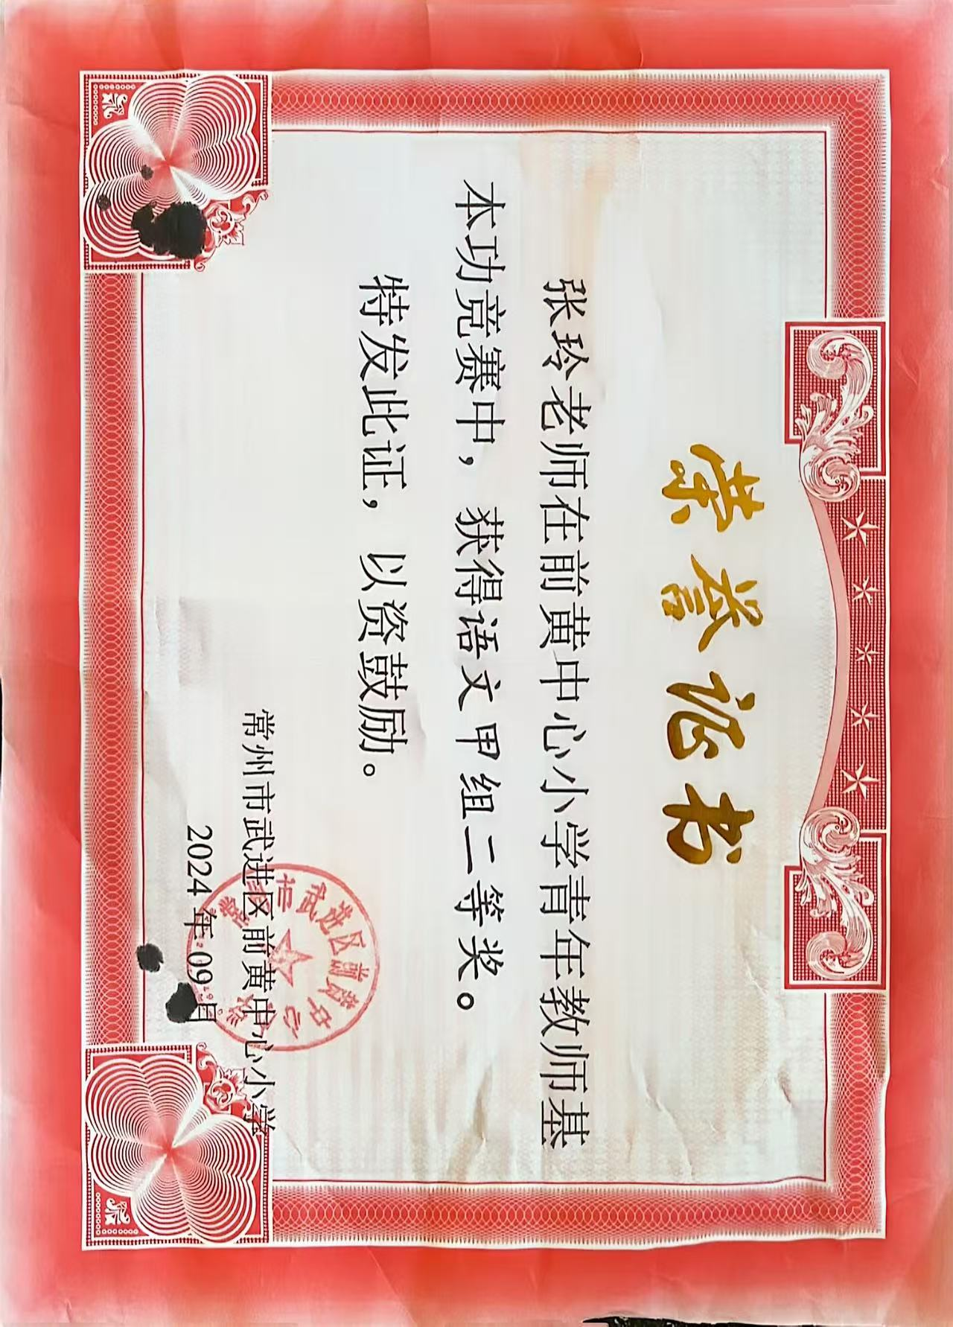

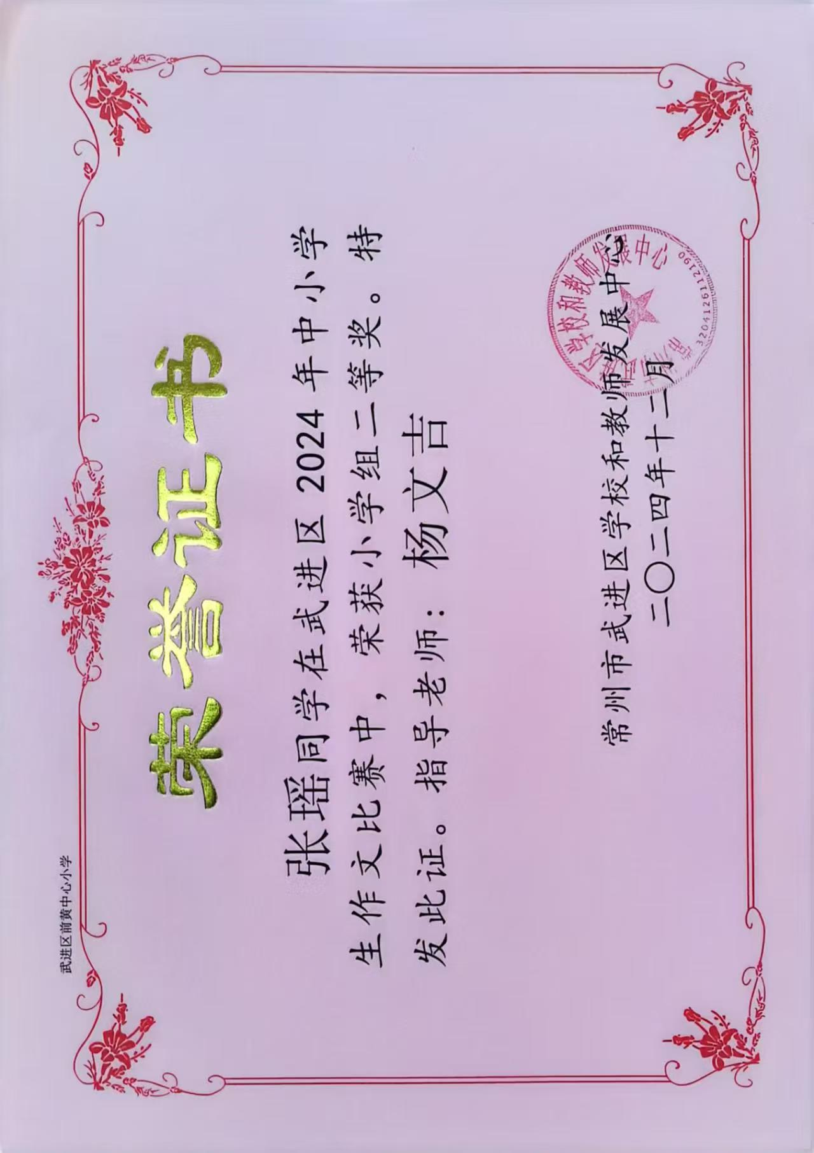
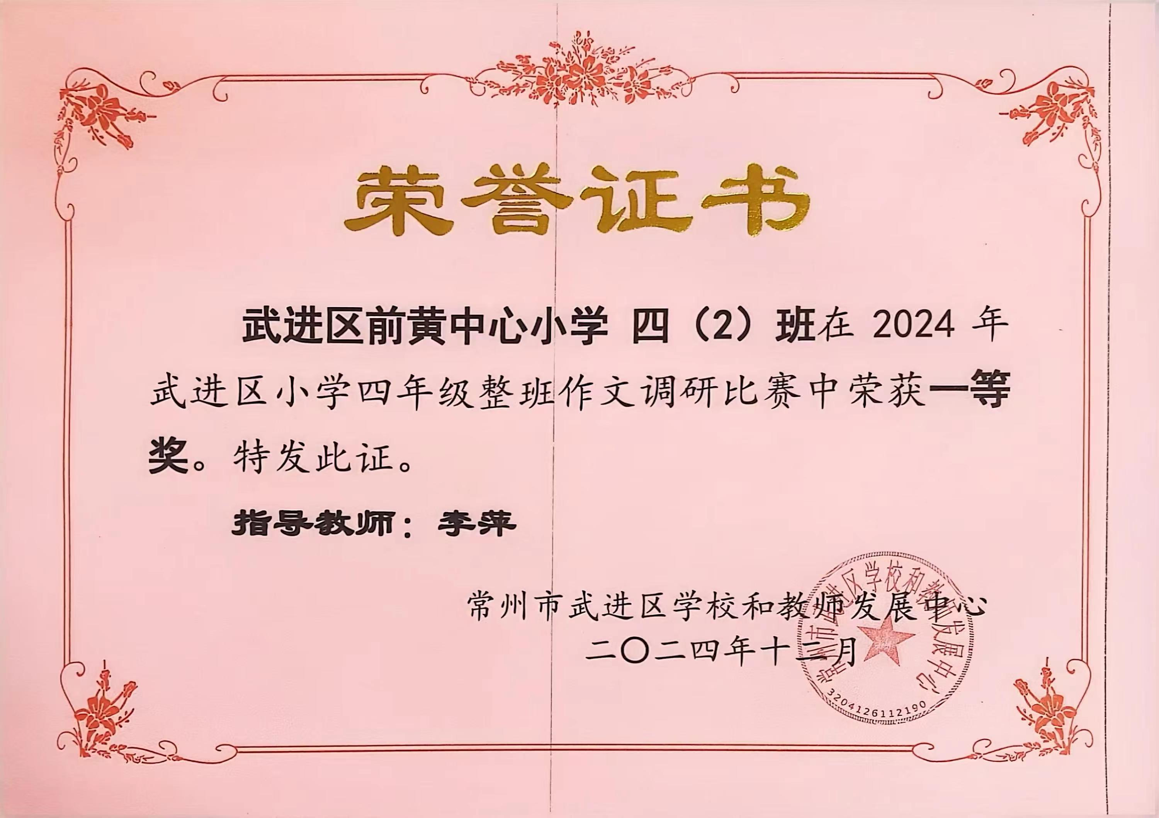

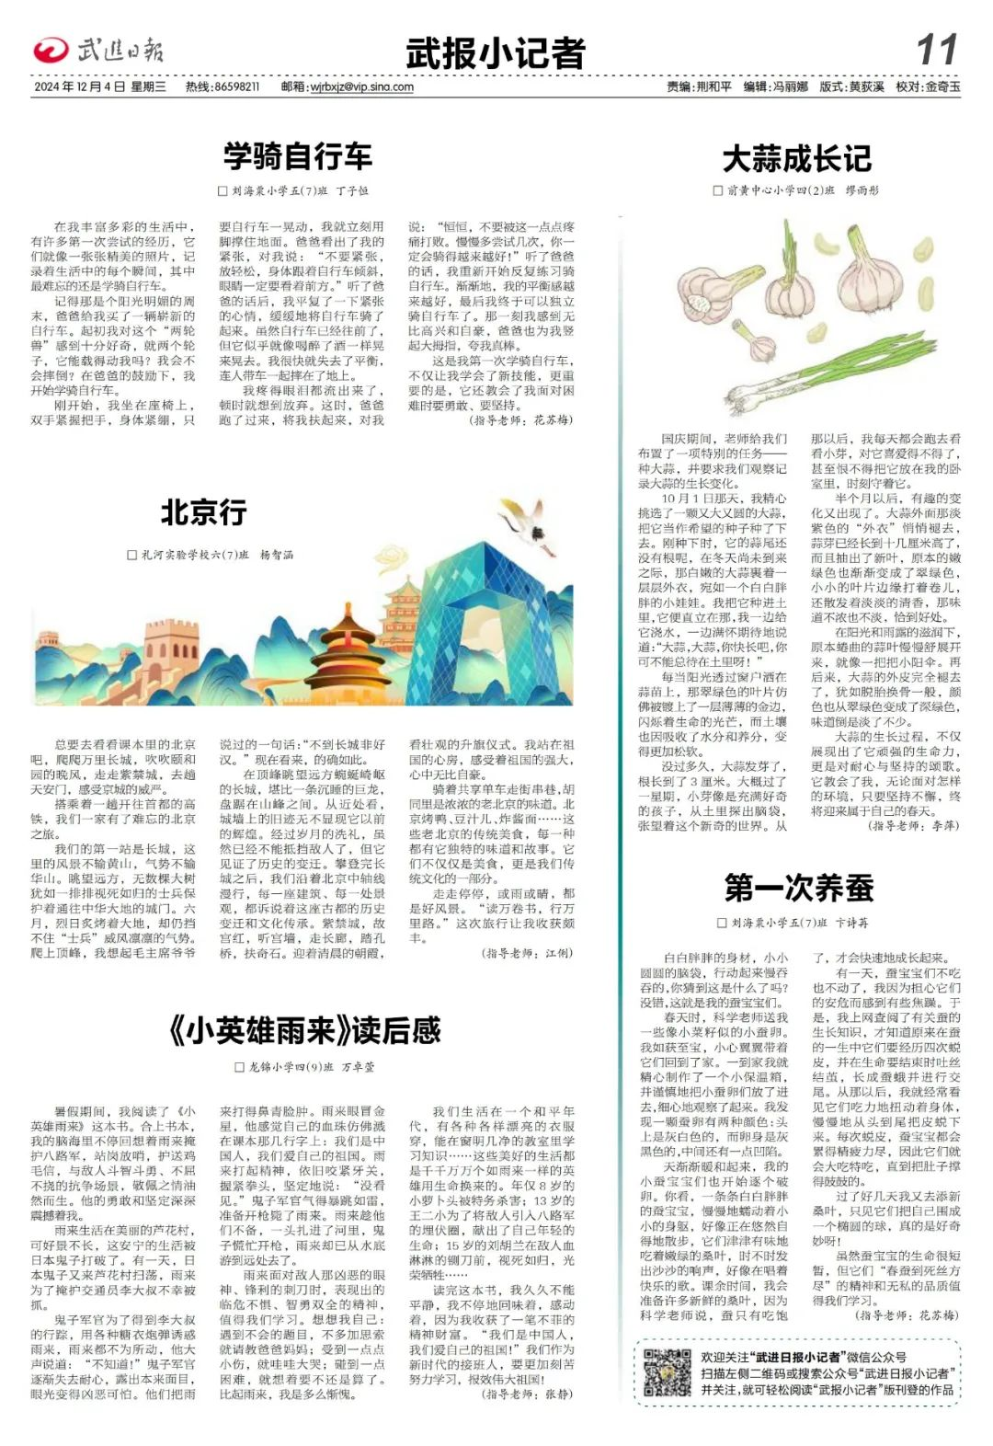
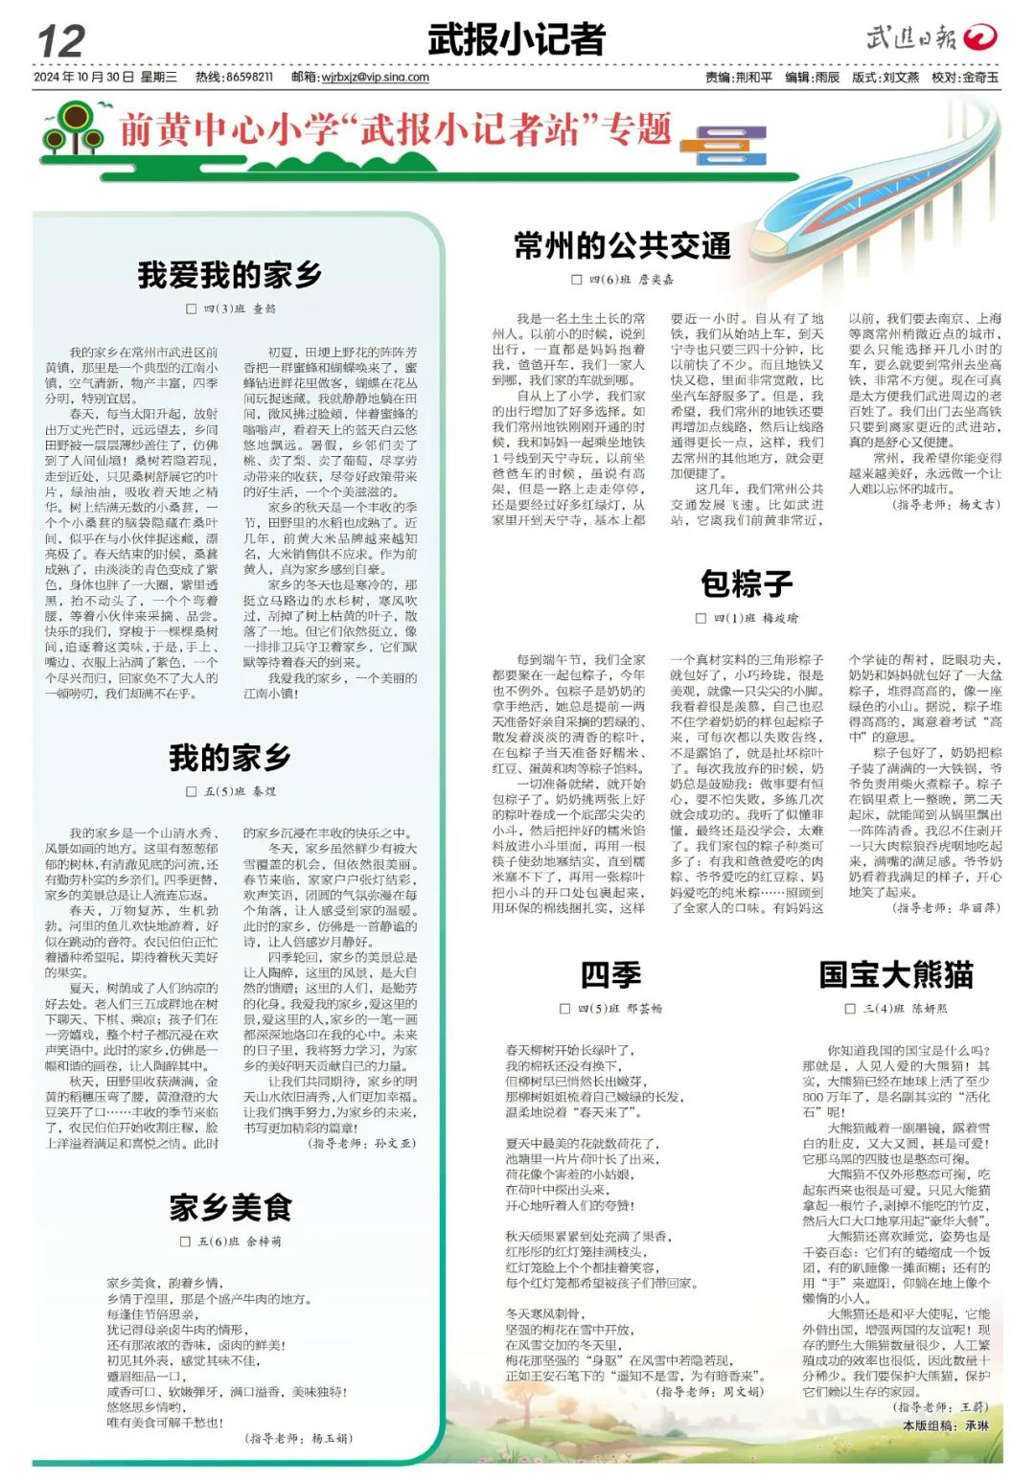
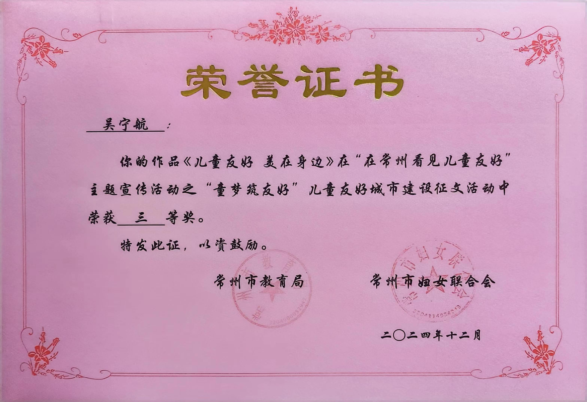

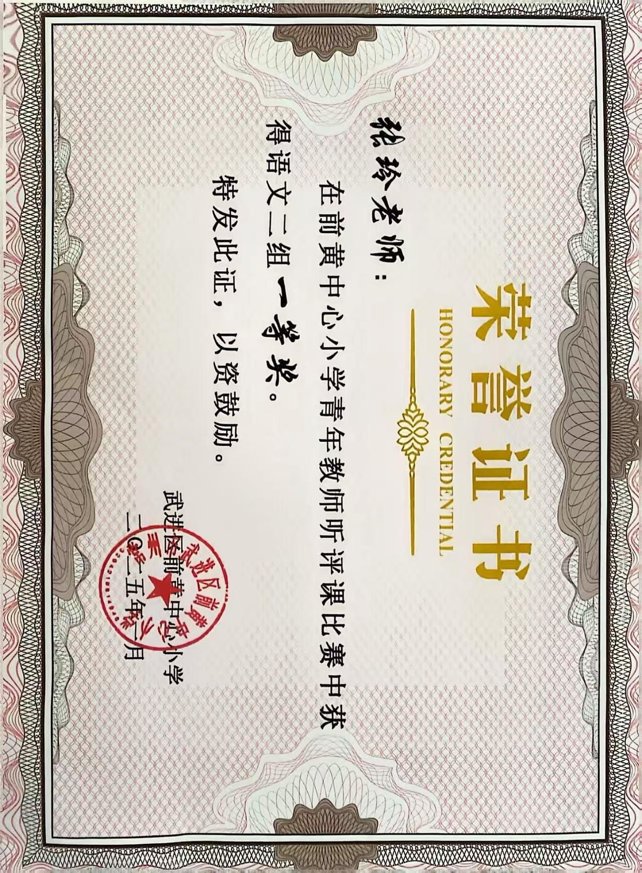
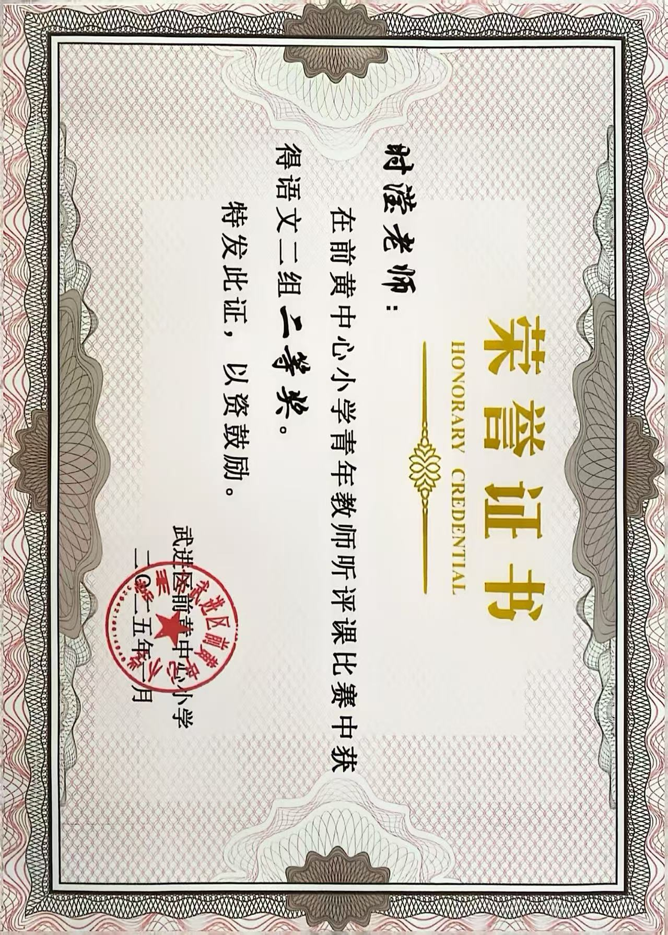

备课组成员 李萍 个人工作总结
在这一年中，我时时处处以一名人民教师的标准严格要求自己，以创新教育方针为指导，以教好学生，让学生全面发展为己任，踏踏实实，任劳任怨。为使今后更好地开展工作，总结经验，吸取教训，先将本人在这一年来的思想工作表现总结如下。
一年来，我时时处处不忘加强思想政治学习。严格要求自己，处处做同志们的表率，发挥模范带头作用。一年来，我从不因故请假，迟到，旷工。不怕苦，不怕累，总是以百倍的热情投入到工作之中。
一年来，我服从学校领导的分配，认真完成学校交给的各项工作任务。在教学中，我虚心向老教师请教，认真钻研新大纲、吃透教材，积极开拓教学思路，把一些先进的教学理论、科学的教学方法及先进现代教学手段灵活运用于课堂教学中，努力培养学生的合作交流、自主探究、勇于创新等能力。另外，本人在搞好教学工作的同时，还很注重教学经验的积累。
在搞好工作的同时，我还不忘与同志们搞好团结，尊敬领导及同事，真诚的对待每一位同志。在这一年的工作中，我得到了学校领导，教师们及学生们的好评。但是，检查起来，所存在的缺点毛病也是不少的，还需今后努力改正。主要缺点还有以下几个方面：一是理论知识的学习还是欠缺，还存在有懒惰思想；二是工作虽然很努力，可是个人能力还有待提高，学生成绩进步不是很快。今后，我一定在校领导及全体同志的帮助下继续进步。

备课组成员 蒋勤 个人工作总结
作为一名新语文教师，我自始自终能以认真严谨的治学态度，勤恳、坚持不懈的精神从事教学工作，从不因自己的情绪好坏而影响教学工作。作为教研组长，我认真组织教研组集体备课活动，以积极的态度上好每一堂课。在实践中探讨，落实新课标的理念，平时能认真钻研教材，力求深刻理解，准确把握重点，注重课堂教学效果。针对学生年龄特点，注重学生学习方法的传授，注重学生良好学习习惯的养成。课后认真及时批改学生作业，订正时做到面批。这样的及时辅导，以便做到有的放矢。本学期。我执教的《牛郎织女》获得专家的好评。
在教学之余，积极学习各种教育理论，以充实自己，以便在工作中以坚实的理论作为指导，更好地进行教育教学。
在今后的工作中，我会继续努力工作，以真挚的爱，真诚的心，以及有个性的教学风格，吸引学生，打动学生。不断提高自己，完善自己，把自己的光和热，全部奉献给我所热爱的教育事业。。

备课组成员 邵雪华 个人工作总结
在这一年中，我时时处处以一名人民教师的标准严格要求自己，以创新教育方针为指导，以教好学生，让学生全面发展为己任，踏踏实实，任劳任怨。为使今后更好地开展工作，总结经验，吸取教训，先将本人在这一年来的思想工作表现总结如下。
一、思想上
一年来，我时时处处不忘加强思想政治学习。严格要求自己，处处做同志们的表率，发挥模范带头作用。一年来，我从不因故请假，迟到，旷工。不怕苦，不怕累，总是以百倍的热情投入到工作之中。
二、工作上
一年来，我服从学校领导的分配，认真完成学校交给的各项工作任务。在教学中，我虚心向老教师请教，认真钻研新大纲、吃透教材，积极开拓教学思路，把一些先进的教学理论、科学的教学方法及先进现代教学手段灵活运用于课堂教学中，努力培养学生的合作交流、自主探究、勇于创新等能力。另外，本人在搞好教学工作的同时，还很注重教学经验的积累。发表教学论文1篇。
在搞好工作的同时，我还不忘与同志们搞好团结，尊敬领导及同事，真诚的对待每一位同志。在这一年的工作中，我得到了学校领导，教师们及学生们的好评。但是，检查起来，所存在的缺点毛病也是不少的，还需今后努力改正。主要缺点还有以下几个方面：一是理论知识的学习还是欠缺，还存在有懒惰思想；二是工作虽然很努力，可是个人能力还有待提高，学生成绩进步不是很快。

备课组成员 杨文吉 个人工作总结
时间在忙忙碌碌中度过，期末考试临近，本学期的各项工作已进入尾声。为了能从本学期的教学工作中总结经验，吸取教训，也为了使自己的教学水平有所提高，对本学期的语文教学工作做一个总结。
一、培养学生学习语文的兴趣
良好的学习习惯，有利于教学的实施，更有利于学生的学习。 教学中，我努力培养学生听说读写的良好习惯；抓好课前预习、逐渐养成认真预习的好习惯；课堂上运用范读、听录音读、自由读、有感情读、分角色读等方式，对学生进行朗读训练与指导；从平时上课到考试，刻意让学生进行阅读的训练，多思考，多解决问题，提高阅读水平。为进一步攻破这一难点，也为了增加课外阅读量，每周安排一节阅读课，专门进行阅读训练；为了全面提高学生的语文综合素养，采用一些个性化的方法：每位学生都有一本摘抄本，将所学课文，课外阅读中看到的优美词句，喜欢的古诗词，名言警句等进行摘抄记录。提高学生对古文化的感悟能力，并进行记忆积累，逐步养成日积月累的好习惯。
三、备好课，做好充分准备
教学中，备课是一个必不可少，十分重要的环节，备学生，又要备教法。备课不充分或者备得不好，会严重影响课堂气氛和积极性，因此，每天我都花费大量的时间在备课上，认认真真钻研教材和教法，不满意就不收工。虽然辛苦，但事实证明是值得的。一堂准备充分的课，会令学生和老师都获益不浅。课前，为了令教学生动，不沉闷，我还为此准备了大量的教具，确实教学效果十分理想。同时，为了备好课，花大量的时间在网上查找相关课件或者自己加工、自己制作一些必需的课件，在课堂上起到了非常好的作用。
四、积极参加教研活动，努力提高教学水平。
本学期在深钻教材的同时，我积极参加学校及教研室组织的各项活动，积极参与研讨，认真观摩学习能手的优质课，并学以致用，精心准备青年教师达标课，努力提升自己的课堂教学水平。
五、存在问题
教然后知不足，学生在语文学习方面还存在以下几点不足：
1.阅读能力普遍不高，尤其是学生的独立阅读能力差，没有耐心去认真阅读理解。
2.书写不规范的学生有一少部分，作业格式不规范。
“一份耕耘，一份收获”。在今后的工作中，我要多下苦功夫去研究课标、教材，多向身边的老师学习优秀的教学经验，多了解学生，遵循学生的学习规律，选取灵活而多样的教学方法，努力提高自己的教学水平。
备课组 时滢 个人工作总结
本学期在深钻教材的同时，我积极参加学校及教研室组织的各项活动，积极参与研讨，认真观摩学习能手的优质课，并学以致用，精心准备青年教师达标课，努力提升自己的课堂教学水平。
教学中，备课是一个必不可少，十分重要的环节，备学生，又要备教法。备课不充分或者备得不好，会严重影响课堂气氛和积极性，因此，每天我都花费大量的时间在备课上，认认真真钻研教材和教法，不满意就不收工。虽然辛苦，但事实证明是值得的。一堂准备充分的课，会令学生和老师都获益不浅。课前，为了令教学生动，不沉闷，我还为此准备了大量的教具，确实教学效果十分理想。同时，为了备好课，花大量的时间在网上查找相关课件或者自己加工、自己制作一些必需的课件，在课堂上起到了非常好的作用。
作业的检查和批改,是检测学生知识掌握情况的重要路径。开学以来,我一直坚持作业的认真批改,这不仅有利于对学生知识落实的情况的更好掌握,更使我对学生教室表现情况,有了一个更加全面的认识。从而能够更好的根据学生的情况,调整教学。对于个班里的学困生,我一直坚持个别知识辅导和思想教育相结合的方法,在给学生谈理想,谈目标的同时,激发学生的学习热度。

备课组成员 张玲 个人工作总结
在这一年中，我时时处处以一名人民教师的标准严格要求自己，以创新教育方针为指导，以教好学生，让学生全面发展为己任，踏踏实实，任劳任怨。为使今后更好地开展工作，总结经验，吸取教训，先将本人在这一年来的思想工作表现总结如下。
一年来，我时时处处不忘加强思想政治学习。严格要求自己，处处做同志们的表率，发挥模范带头作用。一年来，我从不因故请假，迟到，旷工。不怕苦，不怕累，总是以百倍的热情投入到工作之中。
一年来，我服从学校领导的分配，认真完成学校交给的各项工作任务。在教学中，我虚心向老教师请教，认真钻研新大纲、吃透教材，积极开拓教学思路，把一些先进的教学理论、科学的教学方法及先进现代教学手段灵活运用于课堂教学中，努力培养学生的合作交流、自主探究、勇于创新等能力。另外，本人在搞好教学工作的同时，还很注重教学经验的积累。
在搞好工作的同时，我还不忘与同志们搞好团结，尊敬领导及同事，真诚的对待每一位同志。在这一年的工作中，我得到了学校领导，教师们及学生们的好评。但是，检查起来，所存在的缺点毛病也是不少的，还需今后努力改正。主要缺点还有以下几个方面：一是理论知识的学习还是欠缺，还存在有懒惰思想；二是工作虽然很努力，可是个人能力还有待提高，学生成绩进步不是很快。今后，我一定在校领导及全体同志的帮助下继续进步。

备课组工作总结
回顾本学期，我们四年级语文备课组六名教师工作兢兢业业，踏踏实实，团结合作，共同进步。教学中，我们牢记“教学抓课堂，质量靠平常。”这一思想，在大家集思广益，教务处具体指导下，每位老师在教学上都有了不同程度的进步。现对本学期的工作总结如下：
一、和谐共处，努力创新。
组内教师互帮互助，关系和谐。在平时的教学工作中，遇到问题大家总随时随地地讨论。碰到几位老师都不上课的时候，我们就经常把自己在课堂和一些作业、练习中出现的吃不准的，有争议的问题拿来探讨，积极发表意见，取得共识。备课组活动的时候，大家轮流主持，安排好学习内容，或者学习课题资料，或者集体备课评课，开展得正常有序。平时测验和期末的复习，大家总是一起讨论题型，并分工合作，出好每个单元一次的知识点归类整理卷和复习卷。一有相关的资料，老师们总是毫无保留地把它拿出来大家共享。因为有这样的集体，所以觉得工作非常愉快。
二、扎扎实实地开展教学研究。
1、认真制定计划，做好质量分析，写好总结。开学初，我们在教务处的会议精神指导下，全体成员认真制定教学计划，包括教材分析，教学重难点，教学措施，教学进度等。期中、期末考查后，我们及时做好质量分析，通过分析，找到问题，然后通过一定的措施去改进。
2、本学期，我们备课组的老师除了积极参加集体备课活动以外，还互相听随堂课、语文教研组的教研课外，还积极参加学校、其他年级的教研和观摩课。根据教务处的安排，这学期我们组的语文老师进行了一次集体备课的展示。根据教材的特点，进行了认真地讨论备课活动，教学效果良好，取得了课堂评估小组和语文教师的好评。
二、结合学生实际，抓训练重点。
1、抓住课堂教学这一主阵地。努力营造和谐、有效的语文课堂，展开积极探讨自主探究学习。
- 训练学生细读文本，在语言文字的空白处展开想象拓展训练。
b、激发学生感悟情感，在语言文字空白处展开补充、扩写训练。
c、力求学生学以致用，对所学的优美词语、精美片段、所学方法进行模仿、迁移、创造训练。
d、组织学生资源共享，改变学生学习方式与方法，让学生学会善于发表自己对文本的不同理解，感悟，学会在交流中互相学习。对学生进行阅读收获的展示，体会阅读带来的成功感，提高学生的积极性，主动性。
2、加强课外阅读指导和相关活动
扩展学生课外阅读量，培养学生课外阅读兴趣，开展与课文匹配的课外同步阅读，让学生“得法于课内，得益于课外”,采取两种形式。一是补充式。结合课堂教学，针对教材实际，安排学生以收集资料补充理解为目的课外自主阅读。二是扩大式。教材中有许多文章是从名著中节选出来的。采用扩大式，要求学生将整本书读完。
3、培养学生拓展阅读的能力
4、注重学生常规书写习惯的培养，抓好学生基础知识的训练，使学生稳步提升能力和成绩。
5、挖掘学生的写话潜能，适度训练，集中写话20篇，进行单元考、月考的复习、测试、讲评，确保学生养成认真、踏实的学习习惯，更提升了学生学习的积极性。
三、开展丰富多彩的学生语文课外活动。
结合开学初的备课组计划和学部的特色活动，我们开展了汉字写字比赛。手抄报评比展览、百词竞赛、朗读比赛、经典古诗词诵读等一系列丰富多彩的语文实践活动。通过这些活动，学生对写好汉字、美读课文、积累语言文化都很有信心，从而有效地提高了学生的语文能力。
反思我们备课组的工作，虽然取得了一些成绩，但也还存在着一些不足。在坚持理论学习，扎实开展集体备课上研究课和进行课题研究的同时，我们备课组还需注重组织教师对自己的教学经验进行总结、反思，在积极撰写论文上下功夫。在今后的工作中我们还应把工作做得更细更实，要善于发现我们日常教学中的问题，更要想办法利用集体的力量进行矫正，促进各方面工作效率的提高。所以我们要继续努力，不断进步！

